1. **JJDK安装**
   1. Oracle官网：[www.oracle.com/java/technologies/downloads/#java8](http://www.oracle.com/java/technologies/downloads/#java8)

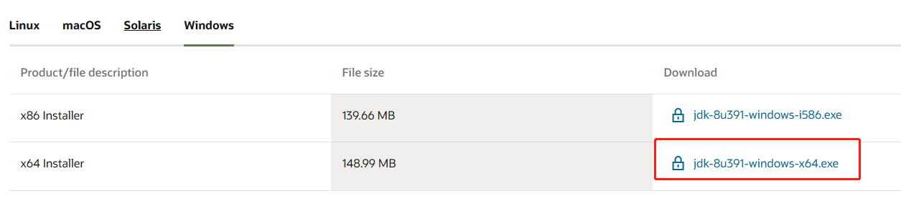

“傻瓜式”安装即可。

* 1. 提前自备传输

**2. JDK环境搭建**

找到系统中的高级系统设置，点开环境变量

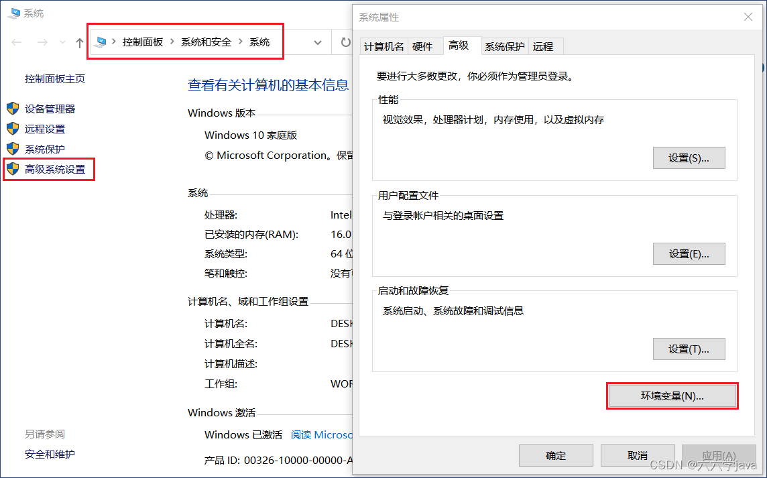

在系统变量中新建一个名为“JAVA_HOME”的变量，变量值为自己安装的JDK路径

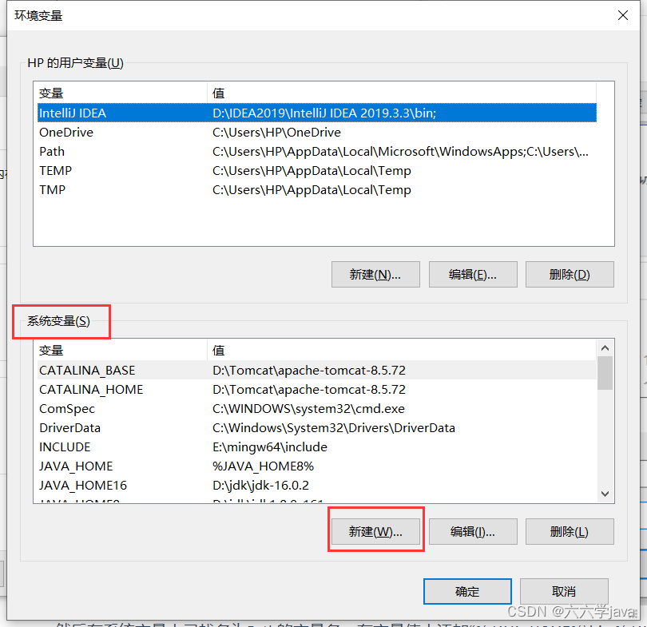

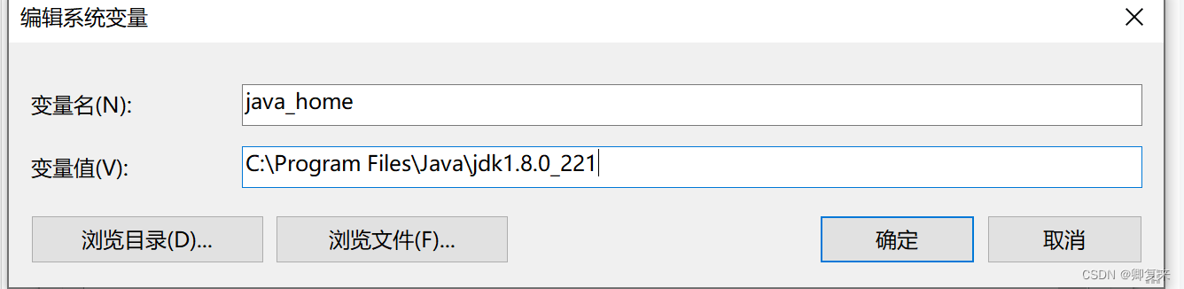

然后在系统变量中寻找名为Path的变量名，在变量值中添加“%JAVA_HOME%\bin;%JAVA_HOME%\jre\bin;”内容

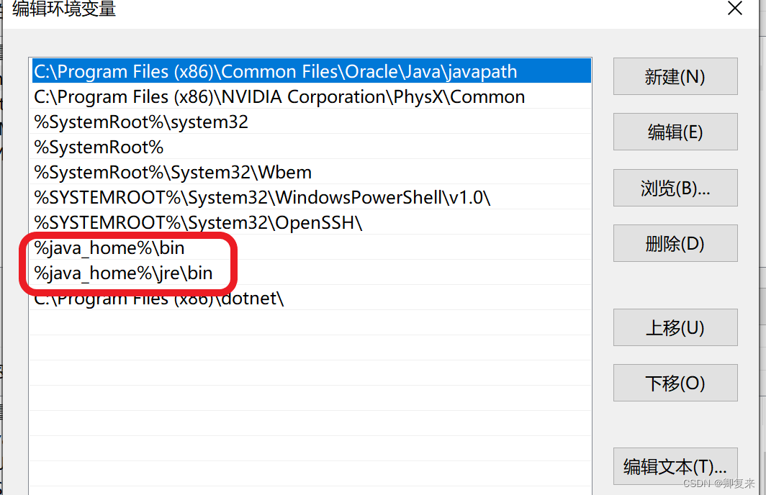

点击确定，然后打开cmd命令,输入“java -version”,如果可以看到自己的JDK版本即JDK安装和环境变量配置成功

